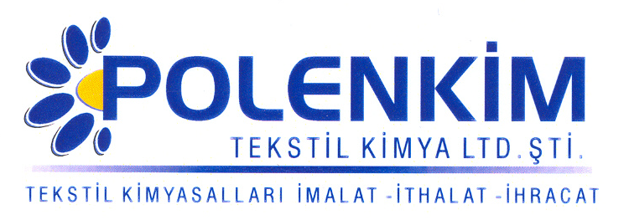

POLENTEX PLUS

Polentex Plus, pamuk, viskon, keten, sentetik elyaf ve bunların karışımları için hazırlanan dokuma ve örgü kumaşlarda kullanılabilen buruşmazlık apresidir.

KARAKTERİSTİKLER

Yapısı : Glyoxal reçine
Görünüş : Berrak, hafif kıvamlı likit
pH : 5,0 + 1,0
Sp.gr : ~ 1,2
Çözünürlük : Soğuk su ile nötr ortamda seyreltilir.

ÖZELLİKLERİ

- Ekoteks - 100 standartlarına uygun katalizatör içeren buruşmazlık apresidir.
- Kumaşlara çok iyi çekmezlik ve ıslak/kuru buruşmazlık yeteneği kazandırır.
- İçerdiği minimum formaldehit sayesinde Japanese Law 112 - AATCC-112 testlerinden başarılı sonuçlar alır.
- Çok iyi hidroliz stabilitesi sağlar.
- Reaktif ve direkt boyanmış malların ışık haslıklarını etkilemez.
- Optik beyazlatıcılarla birlikte kullanılabilir.

KULLANIM ALANLARI VE ŞEKLİ

Kullanılacak miktar, istenen efekte ve malın cinsine göre değişiklik gösterir. Ortalama kullanım miktarları aşağıda belirtilmiştir.
Co : 30 - 70 gr/lt
CV : 50 - 80 gr/lt
PES/Co : 20 - 50 gr/lt
PES/CV : 30 - 80 gr/lt

% 100 Pamuk (gömlek ve bluz)
30 - 70 gr/lt Polentex Plus
10 - 20 gr/lt Polensoft NPE
20 - 40 gr/lt Polensil 2068
0,5 - 1 gr/lt Asetik asit (pH : 5 + 0,5)
Sıkma : % 70
Kurutma : 110 - 120 ⁰C Kondanse : 150 ⁰C 3 - 5 dk

SAKLAMA KOŞULLARI
Sıcaktan, nemden ve soğuktan korunduğunda orijinal ambalajında en az 6 ay özelliklerini muhafaza eder.

Teknik bültenlerimizde yer alan bilgi ve açıklamalar, tamamen ürünün kullanım koşulları ve metotlarının anlaşılması ile ilgili olup, uygulamada ortaya çıkabilecek olan farklılıklar için bağlayıcılık oluşturmaz.
______________________________________________________________________________________
Tel: (0224) 211 33 36 (pbx) Fax: (0224) 211 37 95 BUTTİM (Bursa Uluslararası Tekstil Ticaret Merkezi) B Blok Kat:5 No:1423 www.polenkim.com

